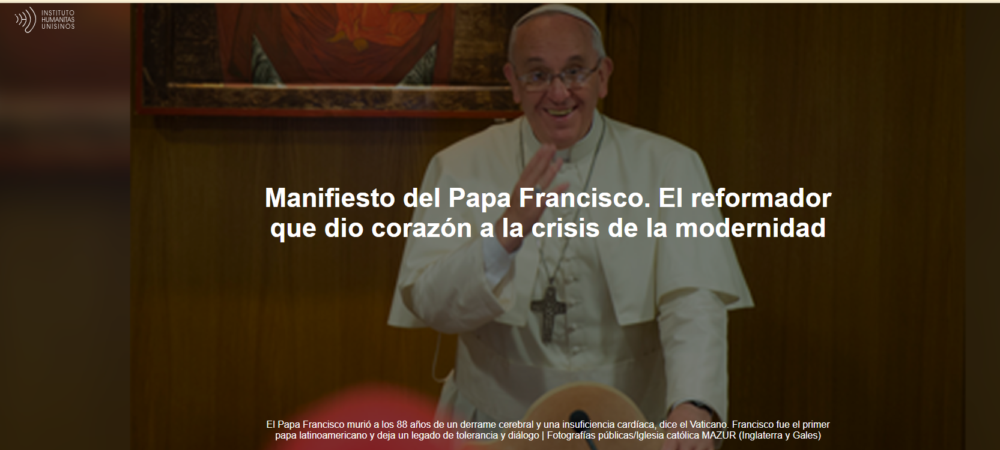

Si Wojtyla era el alma y Ratzinger la mente, la Iglesia de Bergoglio era la de la humanidad. Hija de una visión que se opone a la “misericordia y a la aceptación”.

El artículo es de Ezio Mauro , publicado por La Repubblica , 22-04-2025.

Aquí está el artículo.
Wojtla el alma, Ratzinger la mente, Bergoglio el corazón. El Espíritu Santo pareció haber culminado el reconocimiento definitivo de la figura del Sumo Pontífice , completando el trío de los tres Papas contemporáneos, el 13 de marzo de 2013, cuando las ventanas de la logia de San Pedro se abrieron ante aquel hombre de 76 años, vestido con ornamentos sagrados, que caminaba lentamente hacia ellos y se presentó a los fieles con un saludo secular y familiar, nada solemne ni ritual: «Buenas noches». Realmente venía "casi del fin del mundo", como él mismo decía, de América Latina que aún no había elegido un pontífice, de una biografía italo-argentina común a muchas historias de pobreza, emigración, aventura y trabajo, de un cristianismo fuertemente ligado a la vida del pueblo más que a las fórmulas y preceptos de la Iglesia, de una parte del planeta que finalmente quiso contar, rompiendo después de 1300 años, la eterna prerrogativa europea en los nombramientos papales: constatando que el comunismo y el fascismo habían sido derrotados, la URSS se había disuelto y Europa parecía condenada a la paz y la democracia.

En cambio, Jorge Bergoglio murió en la madrugada del lunes de Pascua en un panorama de guerra que lo perseguía con sus “sombras de muerte”, junto a “los pobres y oprimidos de la tierra, aquellos cuyas espaldas están encorvadas bajo el peso de la vida”, como recordó en su homilía de Pascua, sus últimas palabras como Papa, en consonancia con los doce años de testimonio desde la Cátedra de San Pedro. Al final todo quedó revelado y anunciado en la elección del nombre: Francisco . Quizás el santo más popular y universal con su testimonio de pobreza y humildad, con la predicación de la paz, con el amor a la Creación, testimoniado por el Cántico de las Criaturas . Un hombre de Dios que con sus obras y su ejemplo habla también al universo de los no creyentes, a los hombres y mujeres de buena voluntad. Es el coraje de la humildad, la responsabilidad de elegir un ejemplo extremo, radical, claro y evocador como símbolo permanente. Un nombre que innova, ya que ningún Papa lo había elegido en el pasado, como si fuera demasiado ambicioso o incluso desproporcionado.
En realidad, Bergoglio pensó, si hubiera sido elegido, en tomar el nombre de Juan XXIV , tomando como referencia al “buen Papa” Angelo Roncalli . Pero poco antes de terminar la votación decisiva que lo llevó al Trono de Pedro , mientras aún se contaban los votos, el cardenal brasileño Cláudio Hummes se dirigió a Bergoglio , que estaba sentado a su lado: "No te olvides de los pobres".

Estas palabras fueron decisivas para llevar al nuevo Papa a abandonar la camarilla vaticana con referencias codificadas a los pontífices pasados ​​y emprender un nuevo camino de “gobierno rebelde” de la Iglesia, con San Francisco como modelo radical. Francisco como nombre de Papa es de hecho mucho más que una referencia histórica, cultural y espiritual. En verdad, es un proyecto, un destino libremente elegido, una profecía pronunciada ante los hombres.

Es como si el Papa Bergoglio hubiera comprendido el estado de crisis en el que se encontraba la Iglesia , su fragilidad universal, esa debilidad denunciada por Joseph Ratzinger ante los escándalos, los chantajes, el cuervo que entra en las cámaras sagradas, los pecados curiales «contra el sexto y séptimo mandamientos», como dice el informe secreto firmado por los tres cardenales encargados de la investigación interna. El nombre de Francisco es terriblemente vinculante, no admite vuelta atrás, pero exige fidelidad. Volver al Evangelio, dando testimonio de él. Renunciad a los muchos ornamentos que adornan la Iglesia. Caminando entre los lobos. Reparando la casa de Dios. Deshacerse de la riqueza después del escándalo del IOR. Trasladando la majestad papal entre San Pedro y el mundo, entre el Papa y su pueblo, pidiendo a la plaza que bendiga al nuevo Pontífice antes de recibir de él la bendición Urbi et Orbi .

Esa reverencia del Papa hacia la plaza que lo ha bendecido, esa petición de rezar en silencio por él es una promesa de colegialidad, de fraternidad, de diálogo en ambas direcciones que no quita nada al poder papal, sino que lo acerca al pueblo de Dios, haciéndolo "popular", después de años de escándalos. Y el pueblo de Dios es su punto de referencia, con los condenados de la tierra en el centro, en memoria de su padre Mario y de sus abuelos paternos que partieron de Génova el 1 de febrero de 1929 hacia Buenos Aires , donde fueron registrados como “migrantes de ultramar”. Francisco dijo inmediatamente que entendía el poder como servicio, y el servicio papal como protección de los humildes, de los pequeños, de los débiles, de los “esclavos”, casi como una familia, compartiendo el destino de los migrantes .

Pero este proyecto de ruptura debía tener en cuenta otra novedad que marcó el pontificado: la presencia de un Papa emérito , siempre respetuoso y reservado ante la creciente fragilidad de la vejez, y sin embargo presente, vivo, inevitablemente punto de referencia involuntario para las dudas, reservas y críticas del nuevo pontífice.

Después de 598 años, la renuncia de Ratzinger es la irrupción de la modernidad en lo sagrado, con la evidencia especular de los dos cuerpos del rey, el material y perecedero y el simbólicamente majestuoso, perenne. La racionalidad de Benedicto XVI prevaleció sobre la sacralidad de su vocación, guiándolo en su elección cuando comprendió que su cuerpo y su espíritu fallaban bajo el peso de las enseñanzas de Pedro y el peso de los escándalos, y su salida de un cargo que había ocupado durante toda su vida fue coherente y silenciosa. Pero no hay duda de que la iconografía papal ha sido dividida en dos, o mejor dicho, duplicada, con dos pontífices moviéndose al mismo tiempo, en el mismo espacio, vistiendo las mismas vestiduras blancas y recibiendo con una reverencia el idéntico homenaje "al Santo Padre". Es fácil caer en la tentación de separar las dos figuras con las categorías opuestas de ortodoxia y cambio. En realidad, los dos Papas tenían en común la centralidad de Jesucristo y la angustia por la descristianización del mundo, en particular de Occidente, cada vez menos religioso, así como la Iglesia, en las últimas décadas, se ha confirmado cada vez menos occidental. Los dos magisterios se complementaban, sin perjudicarse mutuamente, la relación personal -como dice un cardenal- actuaba siempre como cláusula de salvaguardia. La verdadera diferencia está en el plano ético, doctrinal, en los preceptos y principios innegociables establecidos por Ratzinger y agitados en Italia por el cardenal Ruini : aborto, matrimonio homosexual, fin de la vida, uso de métodos anticonceptivos, comunión a los divorciados vueltos a casar. Rigidizados hasta convertirse en una fórmula casi dogmática, los principios se convirtieron en un bastión defensivo y, al ser “no negociables”, ni siquiera podían discutirse. Bergoglio supera el obstáculo: reconoce los principios y no los niega, «pero primero viene el kerigma , es decir, el anuncio de la Buena Noticia que es el Evangelio». Y el Evangelio es amor, misericordia, abrazo.

La misericordia, privilegiada sobre los principios, abre los bastiones de la Iglesia y la funde con el mundo, en una pastoral misionera que no se deja obsesionar por la continua y dogmática reelaboración de las prohibiciones morales, sino que habla al hombre a través de su vida.

Una Iglesia que acoge y no excluye, quiere salir de sí misma, como repite Francisco en Evangelii Gaudium , la exhortación apostólica de 2013 que es su manifiesto programático. Prefiero una Iglesia dañada, herida y sucia por haber salido a la calle, a una Iglesia enferma, aferrada a sus certezas, encerrada en una maraña de obsesiones y procedimientos. A menudo actuamos como controladores de la gracia ajena, pero la Iglesia no es una aduana, es la Casa del Padre, donde hay espacio para todos con sus vidas agotadas.

De aquí, de la elección de anteponer la aceptación a la condena, nace la atención a los no creyentes, también en búsqueda de su misterio de vida: el intercambio con Eugenio Scalfari , representante del Papa del mundo sin fe, se convirtió en una relación auténtica y profunda, y al final en una verdadera y fraterna amistad. En la era de los dos Papas , solo Bergoglio llevó la carga de representar a Cristo, de poseer las llaves de Pedro que unen el cielo y la tierra, de gobernar la Iglesia. Sentía este compromiso como un deber de presencia y de testimonio continuo, finalmente con su cuerpo, su figura, su gesto cuando su voz se debilitaba, como en las últimas semanas.

Dado de alta del hospital hace apenas un mes, Francisco quiso aparecer junto a los fieles en las oraciones del Sábado Santo en San Pedro , escribió las meditaciones de las 14 Estaciones del Vía Crucis , volvió al patio de la basílica el Domingo de Ramos , bajó a rezar a las tumbas de Pío X y Benedicto XV , y quiso encontrarse con el rey Carlos de Inglaterra y el vicepresidente estadounidense Vance . Con su última voz habló de paz. Su compromiso constante contra la guerra hizo de Francisco un defensor de la paz, la identidad más destacada de su pontificado, que encontró también nuevos adeptos entre los jóvenes. Con los viajes del Presidente de la CEI, el Cardenal Zuppi , a Ucrania y Rusia y con los informes reservados del Secretario de Estado Parolin con todas las partes implicadas, la Santa Sede ha desempeñado un papel no sólo de exhortación, sino de exploración de un posible alto el fuego como condición indispensable para cualquier negociación. Algunas posiciones del Papa han sido acusadas de socavar el equilibrio tradicional del Vaticano, que ya no distingue entre atacado y agresor, como en la invitación a levantar la bandera blanca y negociar en marzo de 2024: "Cuando ves que estás derrotado, que las cosas no van bien, tienes que tener el coraje de negociar". Estás avergonzado, pero ¿en cuántas muertes terminará esto?

Abierto al mundo, desconfiado de ese mundo aparte que es la Curia romana , Francisco inició la reforma que todos los últimos Papas han buscado, reduciendo el número de dicasterios, llamando por primera vez a mujeres a la dirección, aunque el caso Becciu demuestra que la Curia todavía necesita ser saneada. Francisco no fue más allá, ni siquiera en materia de doctrina, de apertura a los divorciados vueltos a casar, de anticonceptivos, es decir, de cuestiones éticamente sensibles. Incapaz de derrocar la Curia, se derrotó a sí mismo, decidiendo no vivir en el apartamento papal en el tercer piso del Palacio Apostólico, sino en las habitaciones de la Casa Santa Marta , donde conoció a obispos de paso, cardenales venidos de lejos, amigos viejos y nuevos, y sobre todo estaba libre de las limitaciones de la ceremonia, el procedimiento, la agenda e incluso de un secretario. Para el Vaticano , fue un cambio que destruyó el panorama oficial y cambió los hábitos, pero siguió siendo coherente con el estilo franciscano de Bergoglio .

Ese apartamento vacío, detrás de una ventana que suelen mirar los fieles cuando cruzan la plaza de San Pedro , transmite una sensación de incompletitud, de reforma inacabada, como si el Papa, habiendo abandonado la orilla tranquila en la que descansaba la Iglesia, no hubiera conseguido llegar a la otra orilla. Éste es el destino de muchos reformistas, que acaban siendo atacados tanto por los progresistas por quedarse a mitad de camino como por los conservadores por ir demasiado lejos. En esto, la figura del primer Papa jesuita elegido por la Santa Iglesia Romana recuerda la figura del último comunista electo, secretario general del PCUS, Mijail Sergeevich Gorbachov .

https://www.ihu.unisinos.br/650984-o-manifesto-do-papa-francisco-o-reformador-que-deu-um-coracao-a-crise-da-modernidade?utm_campaign=newsletter_ihu__22-04-2025&utm_medium=email&utm_source=RD+Station

